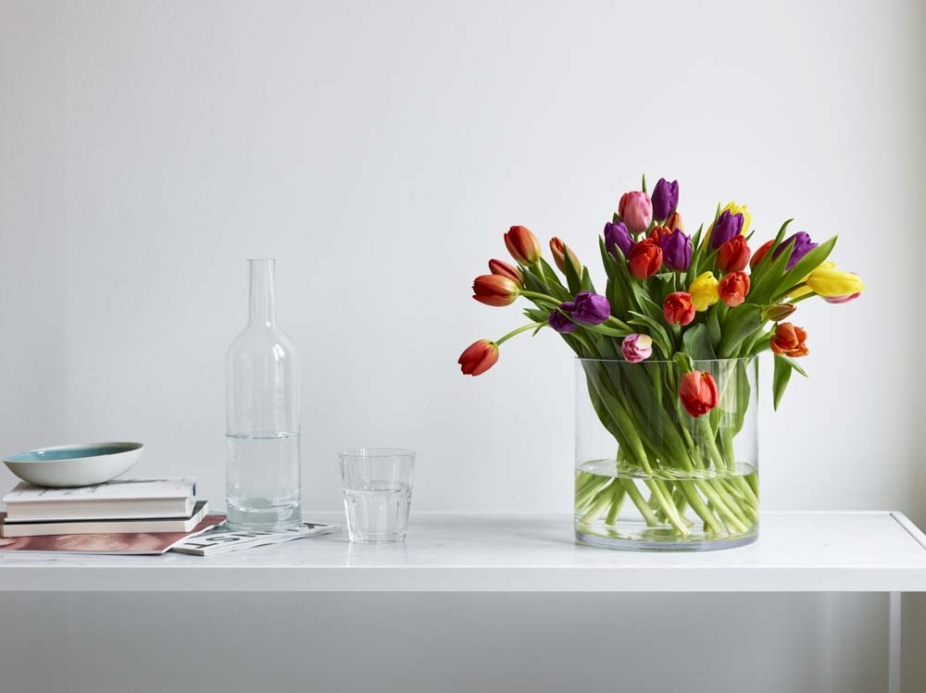
Nordmenn elsker tulipaner
Vinteren er lang og mørk i Norge, og derfor elsker vi alt som gir en forsmak av vår. Friske, fargerike tulipaner er en av sesongens store favoritter.
De siste årene har det kommet mange nye og litt mer eksklusive tulipanvarianter, som er et spennende tilskudd i tulipanfamilien. Fylte tulipaner, frynsetulipaner, papegøyetulipaner, franske tulipaner og trompet tulipaner, er noen av de ekstra dekorative sortene som er tilgjengelig i løpet av våren.
Tulipaner finnes i et vell av farger, så alle har muligheten til å finne sin yndlingsfarge. En miks av mange farger, enten ton i ton eller i hele fargespekteret, er den reneste energibomben på stuebordet.
Vakre kombinasjoner
For en ekstra vakker og fyldig tulipanbukett er det lekkert å kombinere med grener, som vårlige gåsunger eller blomstrende kirsebær- og ferskengrener. Duftene grønne eucalyptusblader er en annen favorittkombinasjon, eller hvorfor ikke velge en annen av vårens favoritter, ranunkler.
Stelletips for tulipaner
- Gjør klar en ren vase med kaldt vann.
- Kutt stilkene rett over med en skarp kniv og sette de i vasen.
- Hvis du bruker for mye vann vil tulipanene vokse seg veldig lange, så du bør heller etterfylle vann ofte.
- Bruk alltid løkblomstnæring i vannet for flottere blomster, bakteriefritt vann og lengre holdbarhet.
- Setter du tulipanene kaldt om natten vil de vare lenger.
Våre vakre tulipanbilder er stylet av Kirsten Visdal og fotografert av Ragnar Hartvik.
Flere bilder finner du i vår mediebank.

